DOĞADA ÖĞRENİYORUM PROJESİ
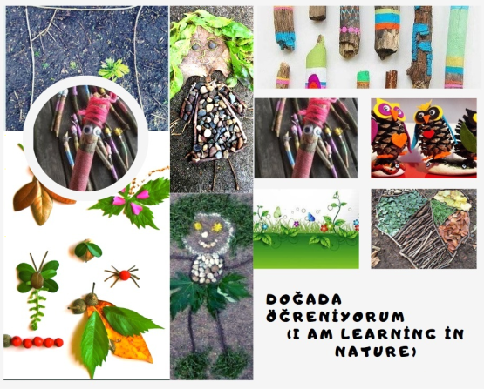
Projemiz ile okul öncesi dönem çocuklarımızı doğa ile buluşturmayı hedefliyoruz. Sınıf dışında zengin uyarıcı çevrede farklı öğretim yöntemleri kullanarak öğrencilerimizin yaparak yaşayarak bilgiyi inşa etmelerine olanak sağlıyoruz.

Bu sayede öğrencilerin;
- Doğal öğrenme ortamında vakit geçirrmelerini sağlamak
- Yaratıcılıklarını desteklemek
- Problem çözme becerilerini geliştirmek
- Öğrencilerin yakınsak ve ıraksak düşünme becerilerini desteklemek
- Öğrencilerin psikomotor, bilişsel, dil, sosyal duygusal alanlar ve özbakım becerilerinin geliştirilmesi hedeflenmektedir.
Doğada gerçekleştireceğimiz sanat etkinlikler, fen ve matematik etkinlikleri, büyük ve küçük grup çalışmalarının yanı sıra ağaç dikmek hayvan bakımı ve bağışı yapmak gibi sosyal sorumluluk alanlarında uygulamalar yapmayı planlamaktayız. Küresel ısınma, geri dönüşüm erozyon gibi dünyamızı ve tüm canlıları ilgilendiren konular hakkında öğrencilerimizde farkındalık oluşturacak etkinlikler ele alınmaktadır.

